Druk Nr 20/2026
Projekt z dnia 23.01.2026 r.

Uchwała nr
Rady Miejskiej w Łodzi
z dnia r.
w sprawie ustalenia lokalizacji inwestycji mieszkaniowej
przy ulicy Targowej 55 w Łodzi.
Na podstawie art. 18 ust. 2 pkt 15 ustawy z dnia 8 marca 1990 r. o samorządzie gminnym (Dz. U. z 2025 r. poz. 1153 i 1436) oraz art. 7 ust. 4 i art. 8 ustawy z dnia 5 lipca 2018 r. o ułatwieniach w przygotowaniu i realizacji inwestycji mieszkaniowych oraz inwestycji towarzyszących (Dz. U. z 2025 r. poz. 1754), Rada Miejska w Łodzi
uchwala, co następuje:
§ 1. Ustala się na rzecz wnioskodawcy ŻD ŁÓDŹ TARGOWA 55 Sp. z o.o. z siedzibą w Mławie lokalizację inwestycji mieszkaniowej polegającej na budowie budynku mieszkalnego wielorodzinnego z częścią handlowo-usługową wraz z parkingiem podziemnym i naziemnym, niezbędną infrastrukturą, na działkach lub ich częściach o numerach: 21/9, 21/13, 21/14, 45/8 i 21/7 w obrębie W-25 przy ulicy Targowej 55 w Łodzi.
§ 2. Określa się granice terenu objętego inwestycją mieszkaniową przedstawione na kopii mapy zasadniczej w skali 1:500, oznaczone linią koloru czerwonego i literowo A-B-C-D-E-F-G-H-I-J-K-L-M-N-O-P-R-S-T-U-W-X-A – zgodnie z załącznikiem Nr 1 do uchwały.
§ 3. Określa się minimalną łączną powierzchnię użytkową mieszkań – 2740 m² i maksymalną łączną powierzchnię użytkową mieszkań – 3145 m².
§ 4. Określa się minimalną liczbę mieszkań – 50 i maksymalną liczbę mieszkań – 61.
§ 5. W ramach inwestycji mieszkaniowej przewiduje się od 160 m² do 200 m² powierzchni użytkowej przeznaczonej na działalność handlową lub usługową, z zastrzeżeniem, że powierzchnia ta będzie większa niż 5% i nie przekroczy 20% powierzchni użytkowej mieszkań.
§ 6. Określa się zmiany w dotychczasowym sposobie zagospodarowania i uzbrojeniu terenu polegające na:
1) rozbiórce istniejących na terenie inwestycji budynków i zadaszeń oraz instalacji zewnętrznych w terenie;
2) budowie budynku mieszkalnego wielorodzinnego wraz z parkingiem podziemnym i nadziemnym oraz niezbędną infrastrukturą i zagospodarowaniem terenu obejmującym ciągi piesze, ciągi jezdne oraz zieleń.
§ 7. Określa się powiązanie inwestycji mieszkaniowej z istniejącym i planowanym uzbrojeniem terenu:
1) woda z wodociągu miejskiego zlokalizowanego w ulicy Targowej, zgodnie z warunkami technicznymi właściwego gestora sieci;
2) ścieki do kanału ogólnospławnego zlokalizowanego w ulicy Targowej, zgodnie z warunkami technicznymi właściwego gestora sieci;
3) wody opadowe odprowadzane do kanału ogólnospławnego zlokalizowanego w ulicy Targowej, zgodnie z warunkami technicznymi właściwego gestora sieci;
4) ciepło z miejskiej sieci ciepła systemowego, zgodnie z warunkami technicznymi właściwego gestora sieci;
5) energia elektryczna z sieci, zgodnie z warunkami technicznymi właściwego gestora sieci.
§ 8. Charakterystyka inwestycji mieszkaniowej:
1) określa się zapotrzebowanie na wodę, energię oraz sposób odprowadzania lub oczyszczania ścieków, a także inne potrzeby w zakresie uzbrojenia terenu, niezbędną liczbę miejsc postojowych, jak również sposób zagospodarowywania odpadów:
a) woda z wodociągu miejskiego do celów bytowych – maksymalnie 21 dm³/dobę,
b) woda z wodociągu miejskiego do celów wewnętrznej ochrony przeciwpożarowej – maksymalnie 3,0 dm³/s,
c) ścieki sanitarne do kanalizacji miejskiej – w ilości równej ilości pobranej wody,
d) energia elektryczna z sieci – maksymalnie 284 kW,
e) ciepło z sieci miejskiej – maksymalnie 321 kW,
f) wody opadowe w ilości ograniczonej do 4,0 dm³/s odprowadzane do kanału ogólnospławnego w ulicy Targowej, a pozostała ilość wód opadowych retencjonowana na terenie posesji i ewentualnie odprowadzana do kanalizacji miejskiej w dłuższym czasie lub zagospodarowywana na terenie posesji,
g) niezbędna liczba miejsc postojowych:
- w zakresie obsługi mieszkań – zgodnie z wnioskiem inwestora jest równa liczbie mieszkań przewidzianej do realizacji w ramach inwestycji mieszkaniowej, tj. minimum 50 miejsc postojowych dla minimalnej liczby mieszkań,
- w zakresie obsługi handlu i usług w wyodrębnionej części inwestycji mieszkaniowej – zgodna z § 3 ust. 1 pkt 2 lit. b uchwały Nr LXXVI/2076/18 Rady Miejskiej w Łodzi z dnia 10 października 2018 r. w sprawie lokalnych standardów urbanistycznych dla Miasta Łodzi (Dz. Urz. Woj. Łódzkiego poz. 5644), zmienionej uchwałami Rady Miejskiej w Łodzi: Nr III/59/18 z dnia 27 grudnia 2018 r. (Dz. Urz. Woj. Łódzkiego z 2019 r. poz. 348), Nr XXXIII/1093/20 z dnia 2 grudnia 2020 r. (Dz. Urz. Woj. Łódzkiego poz. 7200), Nr LX/1810/22 z dnia 1 czerwca 2022 r. (Dz. Urz. Woj. Łódzkiego poz. 3675), Nr LXXIII/2191/23 z dnia 15 marca 2023 r. (Dz. Urz. Woj. Łódzkiego poz. 4066), Nr LXXXVI/2608/24 z dnia 17 stycznia 2024 r. (Dz. Urz. Woj. Łódzkiego poz. 1102) i Nr XXV/705/25 z dnia 17 grudnia 2025 r. (Dz. Urz. Woj. Łódzkiego poz. 11990), tj. minimum 3 miejsca postojowe dla minimalnej powierzchni użytkowej przeznaczonej na działalność handlową lub usługową,
h) odpady komunalne będą segregowane i wywożone zgodnie z Regulaminem utrzymania czystości i porządku na terenie Miasta Łodzi;
2) określa się planowany sposób zagospodarowania terenu oraz charakterystykę zabudowy i zagospodarowania terenu, w tym przeznaczenie projektowanych obiektów budowlanych, przedstawione w formie opisowej i graficznej:
a) sposób zagospodarowania terenu:
- inwestycja obejmuje budowę budynku mieszkalnego wielorodzinnego wraz z parkingiem podziemnym i nadziemnym, usytuowanego w pierzei ulicy Targowej,
- zagospodarowanie terenu inwestycji obejmuje m.in.: ciągi piesze, ciągi jezdne, zieleń i uzbrojenie terenu,
- dostęp do drogi publicznej – ulicy Targowej przez projektowany zjazd na dz. nr 21/9 w obrębie W-25 oraz poprzez istniejący, przeznaczony do przebudowy zjazd, na działkę nr 21/7 w obrębie W-25 wg odrębnego opracowania,
- planowany sposób zagospodarowania terenu określa załącznik Nr 2 do uchwały,
b) charakterystyka i przeznaczenie zabudowy: zabudowa mieszkaniowa wielorodzinna z garażem;
3) określa się charakterystyczne parametry techniczne inwestycji mieszkaniowej oraz dane charakteryzujące jej wpływ na środowisko (w myśl ustawy z dnia 3 października 2008 r. o udostępnianiu informacji o środowisku i jego ochronie, udziale społeczeństwa w ochronie środowiska oraz o ocenach oddziaływania na środowisko, Dz. U. z 2024 r. poz. 1112, 1881 i 1940 oraz z 2025 r. poz. 1535):
a) charakterystyczne parametry techniczne:
- powierzchnia zabudowy (nadziemnej) – minimalnie 1100 m², maksymalnie 1200 m²,
- powierzchnia biologicznie czynna – minimum 12,5% terenu działek nr ewid. 21/9, 21/14 i 21/13 w obrębie W-25, w tym na stropodachach budynku,
- wysokość zabudowy – do 25 m,
- ilość kondygnacji nadziemnych – od I do VII zgodnie z oznaczeniem na załączniku Nr 2 do uchwały,
- ilość kondygnacji podziemnych – maksymalnie I,
- kształt dachu i kąt nachylenia połaci dachowych – dach płaski o kącie nachylenia maksimum 5°,
b) zgodnie z rozporządzeniem Rady Ministrów z dnia 10 września 2019 r. w sprawie przedsięwzięć mogących znacząco oddziaływać na środowisko (Dz. U. poz. 1839, z 2022 r. poz. 1071 oraz z 2023 r. poz. 1724) projektowana inwestycja nie jest zaliczona do inwestycji mogących potencjalnie lub zawsze znacząco oddziaływać na środowisko; planowana powierzchnia zabudowy mieszkaniowej wraz z powierzchnią terenu towarzyszącej infrastruktury nie przekroczy 2 ha, o których mowa w § 3 ust. 1 pkt 55 lit. b tiret drugie rozporządzenia, jak również powierzchnia użytkowa projektowanego garażu nie przekroczy 1 ha, o którym mowa w § 3 ust. 1 pkt 58 lit. b rozporządzenia.
§ 9. Obiekty objęte inwestycją mieszkaniową będą zlokalizowane na następujących nieruchomościach lub ich częściach, wskazanych według katastru nieruchomości oraz księgi wieczystej:
1) działce nr 21/9, obręb W-25 – KW LD1M/00152842/8;
2) działkach nr 21/13 i 21/14, obręb W-25 – KW LD1M/00142687/0;
3) części działki 21/7, obręb W-25 – KW LD1M/00142688/7;
4) części działki 45/8, obręb W-25 – KW LD1M/00232506/6.
§ 10. Nie wskazuje się nieruchomości według katastru nieruchomości oraz księgi wieczystej, w stosunku do których decyzja o pozwoleniu na budowę inwestycji mieszkaniowej ma wywołać skutek, o którym mowa w art. 35 ust. 1 ustawy z dnia 5 lipca 2018 r. o ułatwieniach w przygotowaniu i realizacji inwestycji mieszkaniowych oraz inwestycji towarzyszących.
§ 11. Nie wskazuje się nieruchomości według katastru nieruchomości oraz księgi wieczystej, o których mowa w art. 38 ust. 1 ustawy z dnia 5 lipca 2018 r. o ułatwieniach w przygotowaniu i realizacji inwestycji mieszkaniowych oraz inwestycji towarzyszących.
§ 12. Określa się warunki wynikające z potrzeb ochrony środowiska i ochrony zabytków:
1) realizacja planowanej inwestycji powinna być zgodna z wymogami ochrony środowiska zawartymi w obowiązujących przepisach i normach, w tym ustawie z dnia 27 kwietnia 2001 r. – Prawo ochrony środowiska (Dz. U. z 2025 r. poz. 647, 1080, 1812 i 1863);
2) inwestycja znajduje się na terenie historycznego układu urbanistycznego oraz krajobrazu kulturowego „Nowa Dzielnica” 1843 roku, wpisanego do gminnej ewidencji zabytków i jej realizacja powinna być zgodna z wymogami ustawy z dnia 23 lipca 2003 r. o ochronie zabytków i opiece nad zabytkami (Dz. U. z 2024 r. poz. 1292 i 1907 oraz z 2025 r. poz. 1168 i 1673).
§ 13. Niniejsza uchwała nie rodzi praw do terenu oraz nie narusza prawa własności i uprawnień osób trzecich.
§ 14. Wykonanie uchwały powierza się Prezydentowi Miasta Łodzi.
§ 15. Uchwała podlega publikacji w Dzienniku Urzędowym Województwa Łódzkiego.
§ 16. Uchwała wchodzi w życie z dniem podjęcia.

Przewodniczący
Rady Miejskiej w Łodzi
Bartosz DOMASZEWICZ
Projektodawcą jest
Prezydent Miasta Łodzi
Załącznik Nr 1
do uchwały Nr
Rady Miejskiej w Łodzi
z dnia
Granice terenu objętego inwestycją mieszkaniową.
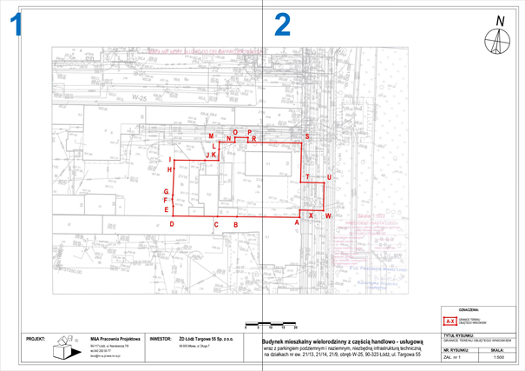
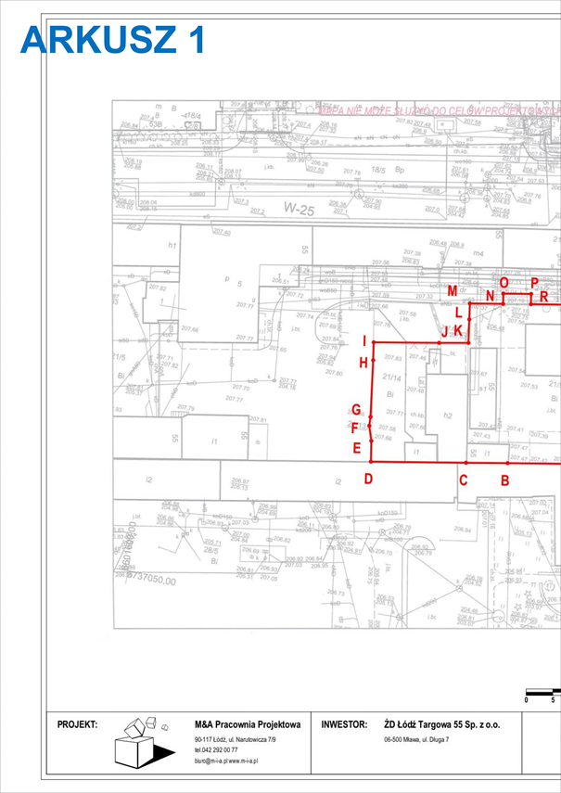
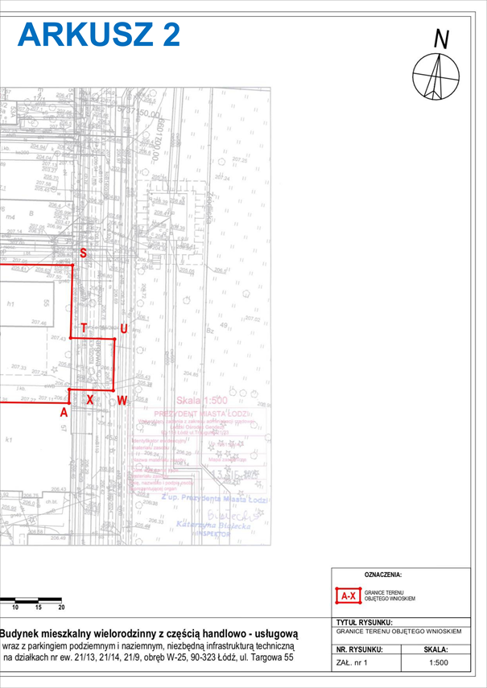

Załącznik Nr 2
do uchwały Nr
Rady Miejskiej w Łodzi
z dnia
Planowany sposób zagospodarowania terenu.
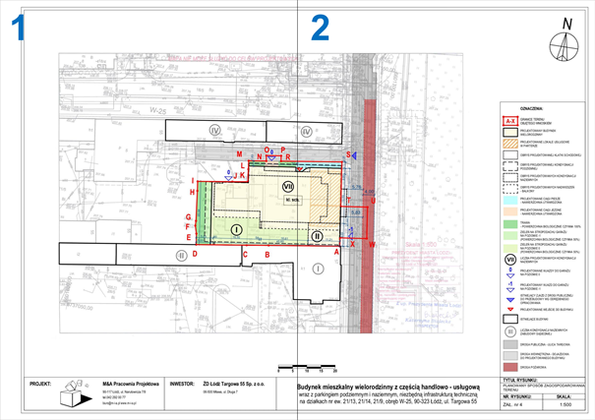
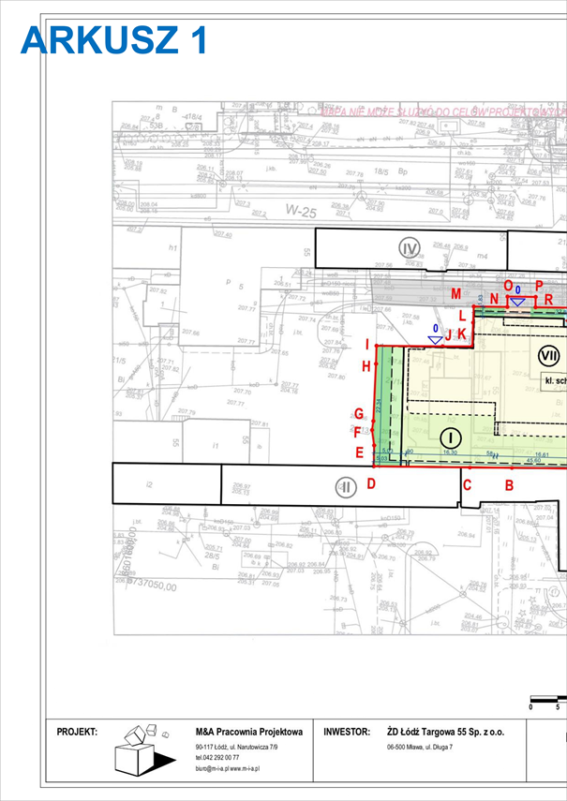
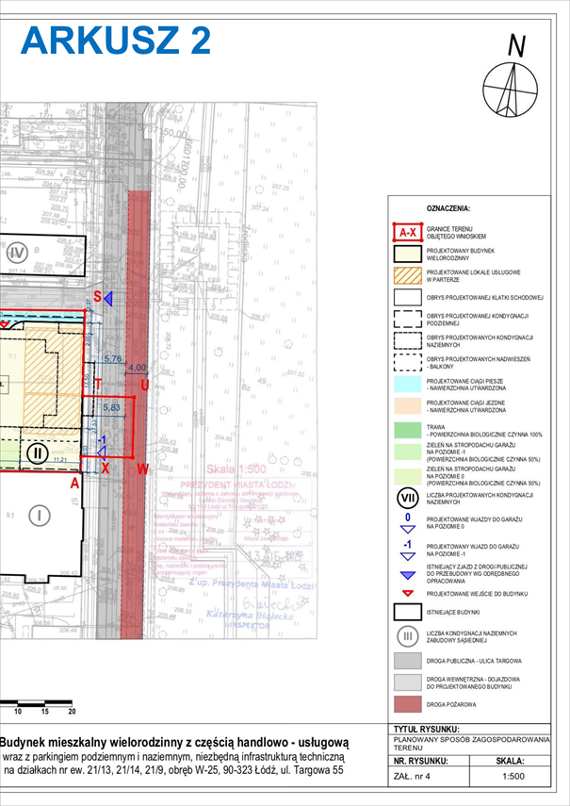

Uzasadnienie
Inwestor ŻD ŁÓDŹ TARGOWA 55 Sp. z o.o. z siedzibą w Łodzi pismem z dnia 21 października 2025 r. wystąpił do Rady Miejskiej w Łodzi, za pośrednictwem Prezydenta Miasta Łodzi - Biura Architekta Miasta w Departamencie Planowania i Rozwoju Gospodarczego Urzędu Miasta Łodzi, o ustalenie lokalizacji inwestycji mieszkaniowej polegającej na budowie budynku mieszkalnego wielorodzinnego z częścią handlowo-usługową wraz z parkingiem podziemnym i naziemnym, niezbędną infrastrukturą, na działkach lub ich częściach o numerach: 21/9, 21/13, 21/14, 45/8 i 21/7 w obrębie W-25 przy ulicy Targowej 55 w Łodzi, na podstawie art. 7 ust. 1 i 6 ustawy z dnia 5 lipca 2018 r. o ułatwieniach w przygotowaniu i realizacji inwestycji mieszkaniowych i inwestycji towarzyszących (Dz. U. z 2025 r. poz. 1754), zwanej dalej specustawą. Wniosek był modyfikowany, a ostatniej modyfikacji Inwestor dokonał 27 listopada 2025 r.
W sprawie zastosowanie mają przepisy specustawy w brzmieniu obowiązującym przed 24 września 2023 r. z wyjątkiem art. 2 pkt 3, 7 i 8, art. 7 ust. 7 pkt 7a, art. 17 ust. 4a-4d zgodnie z art. 70 ust. 2 ustawy z dnia 7 lipca 2023 r. o zmianie ustawy o planowaniu i zagospodarowaniu przestrzennym oraz niektórych innych ustaw (Dz. U. poz. 1688, z 2024 r. poz. 1824 oraz z 2025 r. poz. 527, 1543 i 1668) oraz art. 17 i 19 ust. 3 zmienione ustawą z dnia 25 lipca 2025 r. o zmianie ustawy o społecznych formach rozwoju mieszkalnictwa oraz niektórych innych ustaw (Dz. U. poz. 1077).
Po weryfikacji zmodyfikowanego 27 listopada 2025 r. wniosku stwierdzono, że spełnia on wymogi dotyczące kompletności wniosku określone w art. 7 ust. 7 specustawy. We wniosku określono granice terenu objętego wnioskiem, przedstawiając je na kopii mapy zasadniczej. Określono planowaną minimalną i maksymalną powierzchnię użytkową mieszkań wynoszącą od 2740 m² do 3145 m² oraz planowaną minimalną i maksymalną liczbę mieszkań wynoszącą od 50 do 61. Wniosek obejmuje analizę powiązania inwestycji mieszkaniowej z uzbrojeniem terenu, oraz charakterystykę inwestycji mieszkaniowej. Wnioskodawca wskazał nieruchomości, według katastru nieruchomości oraz księgi wieczystej, na których mają być zlokalizowane obiekty objęte inwestycją mieszkaniową. Wskazano na niesprzeczność planowanej inwestycji mieszkaniowej ze studium uwarunkowań i kierunków zagospodarowania przestrzennego miasta Łodzi oraz uchwałą o utworzeniu parku kulturowego. Wykazano, że inwestycja mieszkaniowa odpowiada standardom, o których mowa w rozdziale 3 specustawy oraz lokalnym standardom urbanistycznym. Do wniosku załączono koncepcję urbanistyczno-architektoniczną, sporządzoną przez osobę wpisaną na listę izby samorządu zawodowego architektów posiadającą uprawnienia budowlane do projektowania bez ograniczeń w specjalności architektonicznej oraz inne wymagane oświadczenia i zaświadczenia.
Dnia 1 grudnia 2025 r. wniosek został udostępniony na stronie podmiotowej Biuletynu Informacji Publicznej wraz z informacją o formie, miejscu i terminie składania uwag. Ponadto, w dniu 5 grudnia 2025 r. w lokalnej prasie "Łódź.pl" pojawiła się informacja o wpływie zmodyfikowanego wniosku wraz z informacją o formie, miejscu i terminie składania uwag. Do dnia sporządzenia niniejszego uzasadnienia projektu uchwały, żadne wnioski i uwagi nie wpłynęły do Biura Architekta Miasta.
Pismami z dnia 1 grudnia 2025 r. powiadomiono organy opiniujące i uzgadniające, o których mowa w art. 7 ust. 12 i 14 specustawy, o możliwości przedstawienia stanowiska w sprawie w ciągu 21 dni od daty doręczenia wystąpienia.
Następujące organy opiniujące udzieliły odpowiedzi:
― Szef Centralnego Wojskowego Centrum Rekrutacji Ośrodek Zamiejscowy w Łodzi - pismo z dnia 9 grudnia 2025 r., znak: CWCR_OZ_Łódź-WWiZ.0732.834.2025, informujące o braku uwag i wniosków do sprawy;
― Łódzki Państwowy Wojewódzki Inspektor Sanitarny - opinia pozytywna z 8 grudnia 2025 r., znak: NS OZNS.9022.861.2025.AK;
― Miejska Komisja Urbanistyczno-Architektoniczna - pozytywna opinia wyrażona w uchwale nr 64/XXIV/2025 z dnia 17 grudnia 2025 r.;
― Zarząd Województwa Łódzkiego, w imieniu którego działa Dyrektor Biura Planowania Przestrzennego Województwa Łódzkiego w Łodzi - pismo z dnia 10 grudnia 2025 r., znak BPPWŁ.ZP.405.15.2025, informujące o negatywnej opinii dla planowanej inwestycji mieszkaniowej w zakresie uwzględnienia wyników audytu krajobrazowego z uwagi na przedstawione założenia projektowe dotyczące gabarytów inwestycji, zwłaszcza w zakresie wysokości elewacji i ilości kondygnacji, które będą kolidować z następującymi rekomendacjami obowiązującymi w granicach krajobrazu priorytetowego 10 318.19-169 / Łódź - krajobraz wielkomiejski:
C.II.2.2. - Dążenie do kształtowania wysokości zabudowy na zbliżonym poziomie w obrębie kwartałów zabudowy, ze szczególnym uwzględnieniem uwarunkowań historycznych.
C.II.2.4. - Nawiązanie gabarytami, a w szczególności wysokością elewacji i wysokością dachów budynków frontowych, do gabarytów historycznej zabudowy (LFA) istniejącej w bezpośrednim sąsiedztwie (zwłaszcza dla zabudowy kamienicowej w pierzejach ulic).
C.II.2.5. - Niewprowadzanie obiektów mogących negatywnie wpływać na walory widokowo-kompozycyjne krajobrazu, ze względu na skalę lub formę.
Ponadto, jak wskazano w piśmie, przedmiotowa inwestycja znajduje się w bezpośrednim sąsiedztwie:
- strefy W1 – zabudowy śródmiejskiej historycznej, znajdującej się w północnej części kwartału, zlokalizowanej od strony ul. Piłsudskiego i Targowej, oraz
- strefy C1 – zespołu pofabrycznego K.W.Scheiblera, zlokalizowanej na południe od obszaru przedmiotowej inwestycji, przy ul. Targowej.
Wysokość projektowanego budynku stoi w sprzeczności z rekomendacjami dla ww. obszarów zabudowanych wyróżniających się występowaniem LFA. Parametry i wskaźniki zagospodarowania terenu, wynikające z Katalogu lokalnych form architektonicznych dla Łodzi1, opracowanego w ramach Audytu krajobrazowego województwa łódzkiego, stanowią iż m.in. wysokość zabudowy frontowej nie może przekraczać 21 m, natomiast gabaryty, a w szczególności wysokość elewacji i wysokość dachów budynków frontowych lub linie gzymsów, muszą nawiązywać do zabudowy istniejącej w bezpośrednim sąsiedztwie.
W ustawowym terminie nie wpłynęły ponadto opinie, właściwe według specustawy dla terenu inwestycji:
― Prezydenta Miasta Łodzi, w którego imieniu działa Dyrektor Łódzkiego Ośrodka Geodezji;
― Agencji Bezpieczeństwa Wewnętrznego / Dyrektora Delegatury w Katowicach;
― Komendanta Wojewódzkiego Policji w Łodzi;
― Komendanta Wojewódzkiego Państwowej Straży Pożarnej w Łodzi;
― Komendanta Nadwiślańskiego Oddziału Straży Granicznej im. Powstania Warszawskiego,
― Prezesa Urzędu Lotnictwa Cywilnego,
co do których zgodnie z art. 7 ust. 13 specustawy nieprzekazanie opinii w terminie 21 dni od dnia otrzymania powiadomienia uznaje się za brak zastrzeżeń.
Łódzki Wojewódzki Konserwator Zabytków postanowieniem z dnia 18 grudnia 2025 r. znak: WUOZ-PP.5151.4293.2025.KP uzgodnił przedmiotowy wniosek w zakresie zgodności z zapisami ustawy z dnia 23 lipca 2003 r. o ochronie zabytków i opiece nad zabytkami (Dz. U. z 2024 r. poz. 1292).
Zarząd Dróg i Transportu, wykonujący zadania zarządcy dróg publicznych, pismem z dnia 23 grudnia 2025 r. znak: ZDiT-UU.40121.5.229.2025, uzgodnił przedłożony wniosek inwestora w zakresie w jakim projektowana inwestycja przebiega przez nieruchomości wchodzące w skład pasa drogowego, przylega do nieruchomości wchodzących w skład pasa drogowego lub powoduje ograniczenia w sposobie zagospodarowania pasa drogowego, akceptując zaproponowaną obsługę komunikacyjną z pasa drogowego ulicy Targowej przez projektowany zjazd na dz. nr 21/9 w obrębie W-25 oraz poprzez istniejący przeznaczony do przebudowy zjazd na działkę nr 21/7 w obrębie W-25.
Do projektu uchwały, zgodnie z art. 7 ust. 17 specustawy, dołączone zostały uzyskane opinie i uzgodnienia oraz prognoza oddziaływania na środowisko i opracowanie ekofizjograficzne sporządzone dla potrzeb obowiązującego miejscowego planu zagospodarowania przestrzennego. Z treści opinii i uzgodnień wynika, że podmioty opiniujące lub uzgadniające nie wniosły sprzeciwu wobec planowanej inwestycji z wyłączeniem negatywnej opinii Zarządu Województwa Łódzkiego.
Planowany sposób zagospodarowania terenu obejmuje budowę budynku mieszkalnego wielorodzinnego, usytuowanego w pierzei ulicy Targowej, bezpośrednio sąsiadującego z budynkiem wpisanym do gminnej ewidencji zabytków - dawny dom mieszkalny Karola Guze (Targowa 57) - obecnie budynek Szkoły Filmowej w Łodzi (budynek dziekanatu Wydziału), oraz terenie historycznego układu urbanistycznego oraz krajobrazu kulturowego "Nowa Dzielnica" 1843 roku wpisanego do Gminnej Ewidencji Zabytków Miasta Łodzi. Budynek został zaprojektowany o zmiennej wysokości, od 1 do 7 nadziemnych. Wnioskowana maksymalna wysokość wynosi - do 25 m. W parterze, od strony ulicy Targowej przewidziano lokale usługowe. Budynek zlokalizowano w narożniku ulicy Targowej oraz drogi wewnętrznej, stanowiącej dojazd do terenu inwestycji oraz sąsiednich nieruchomości.
Wnioskodawca złożył oświadczenie, o którym mowa w art. 7 ust. 8 pkt 2 specustawy, że nie zachodzi kolizja lokalizacji inwestycji mieszkaniowej z inwestycjami, o których mowa w art. 4 pkt 1-13 specustawy i które mają ustawowe pierwszeństwo przed inwestycjami mieszkaniowymi.
Na obszarze obejmującym teren wniosku obowiązuje miejscowy plan zagospodarowania przestrzennego - uchwała Nr LXV/1938/22 Rady Miejskiej w Łodzi z dnia 14 września 2022 r., zwany dalej mpzp lub planem miejscowym. Planowana inwestycja nie uwzględnia ustaleń planu miejscowego w zakresie: powierzchni zabudowy (mpzp - maksimum 60%, koncepcja - maksimum 86,43%), intensywności zabudowy (mpzp - maksimum 3.4, koncepcja 4.6), wysokości zabudowy (mpzp - dla zabudowy frontowej - minimum 14 m, maksimum 21 m, koncepcja - od 8,40 m do 23,96, wniosek - maksimum 25 m).
Zgodnie z art. 5 ust. 3 specustawy inwestycję mieszkaniową realizuje się niezależnie od istnienia lub ustaleń miejscowego planu zagospodarowania przestrzennego pod warunkiem, że nie jest sprzeczna ze studium uwarunkowań kierunków zagospodarowania przestrzennego gminy oraz uchwałą o utworzeniu parku kulturowego. Z ustaleń Studium uwarunkowań i kierunków zagospodarowania przestrzennego, przyjętego uchwałą Nr LXIX/1753/18 Rady Miejskiej w Łodzi z dnia 28 marca 2018 r., zmienioną uchwałą Nr VI/215/19 Rady Miejskiej w Łodzi z dnia 6 marca 2019 r. oraz uchwałą Nr LII/1605/21 z dnia 22 grudnia 2021 r., zwanego dalej Studium, wynika, że lokalizacja wnioskowanej inwestycji mieszkaniowej znajduje się w jednostce W2a - strefa wielkomiejska, jednostka funkcjonalno-przestrzenna - wielofunkcyjne kwartały śródmiejskie II. W studium wskazano maksymalną intensywność zabudowy 3.0, liczoną dla całego terenu W2a. Zgodnie z wnioskiem maksymalny wskaźnik intensywności zabudowy dla terenu W2a z uwzględnieniem projektowanej inwestycji mieszkaniowej brutto dla całej jednostki wyniesie 0.90. (koncepcja dla terenu inwestycji mieszkaniowej objętej wnioskiem - 4.6). Wskaźnik powierzchni biologicznie czynnej w Studium określono na poziomie minimum 5 %. Inwestor wnioskuje o minimum 12,5 % powierzchni biologicznie czynnej w stosunku do terenu inwestycji. W studium określono maksymalną wysokość zabudowy w pierzejach ulic i placów - w nawiązaniu do wysokości zabudowy historycznej, nie wyżej niż 21 m, z dopuszczeniem przewyższeń m.in. w narożnikach ulic lub ze względów uzasadnionych kompozycyjnie - nie wyżej niż 25 m. W koncepcji wskazano, że budynek zlokalizowano w narożniku ulicy Targowej i ulicy dojazdowej - działka nr ewid. 21/7, użytek "dr". W koncepcji określono wysokość zabudowy frontowej od strony ulicy Targowej od około 8,5 m przy południowej granicy terenu inwestycji do około 21,5 m aż do około 24 m w głębi działki. Inwestor wnioskuje o maksymalną wysokość do 25 m.
Inwestycja została zlokalizowana poza obszarem parku kulturowego.
Wniosek inwestora spełnia standardy lokalizacji i realizacji inwestycji mieszkaniowych określonych w rozdziale 3 specustawy w następujący sposób:
1) zgodnie z art. 17 ust. 1 specustawy:
a) inwestycja ma zapewniony dostęp do drogi publicznej - ulicy Targowej,
b) inwestycja ma zapewniony dostęp do sieci wodociągowej i kanalizacyjnej – zgodnie z pismem Zakładu Wodociągów i Kanalizacji Sp. z o.o., znak: IT.424.278.2024.SZ z dnia 14.02.2024 r.,
c) inwestycja ma zapewniony dostęp do sieci elektroenergetycznej – zgodnie z warunkami przyłączenia nr 24-D7/WP/00581 z dnia 25.03.2024 r. PGE Dystrybucja S.A.;
2) zgodnie z art. 17 ust. 2 w związku z art. 19 specustawy i uchwałą Nr LXXVI/2076/18 Rady Miejskiej w Łodzi z dnia 10 października 2018 r. w sprawie lokalnych standardów urbanistycznych dla Miasta Łodzi (Dz. Urz. Woj. Łódzkiego poz. 5644), zmienionej uchwałami Rady Miejskiej w Łodzi: Nr III/59/18 z dnia 27 grudnia 2018 r. (Dz. Urz. Woj. Łódzkiego z 2019 r. poz. 348), Nr XXXIII/1093/20 z dnia 2 grudnia 2020 r. (Dz. Urz. Woj. Łódzkiego poz. 7200), Nr LX/1810/22 z dnia 1 czerwca 2022 r. (Dz. Urz. Woj. Łódzkiego poz. 3675), Nr LXXIII/2191/23 z dnia 15 marca 2023 r. (Dz. Urz. Woj. Łódzkiego poz. 4066), Nr LXXXVI/2608/24 z dnia 17 stycznia 2024 r. (Dz. Urz. Woj. Łódzkiego poz. 1102) i Nr XXV/705/25 z dnia 17 grudnia 2025 r. (Dz. Urz. Woj. Łódzkiego poz. 11990), zwanych dalej lokalnymi standardami urbanistycznymi:
a) odległość (dojście) inwestycji mieszkaniowej od istniejącego przystanku publicznego transportu zbiorowego - przystanek tramwajowy przy al. Marszałka Józefa Piłsudskiego/Targowa - wynosi nie więcej niż 500 m (około 320 m),
b) odległość (dojście) do Szkoły Podstawowej nr 170 w Zespole Szkolno-Przedszkolnym nr 9 w Łodzi przy ulicy Miedzianej 1/3, mogącej przyjąć nie mniej niż 7% planowanych mieszkańców inwestycji, wynosi nie więcej niż 1000 m (około 872 m), co potwierdza zaświadczenie z 14.07.2025 r., wydane zgodnie z art. 17 ust. 3 specustawy;
3) zgodnie z art. 17 ust. 4 w związku z art. 19 specustawy i lokalnymi standardami urbanistycznymi, inwestycja jest zlokalizowana w odległości około 156 m od Parku Źródliska II o powierzchni ok. 6,27 ha, czyli w odległości mniejszej niż 1000 m od urządzonych terenów wypoczynku oraz rekreacji lub sportu, o powierzchni stanowiącej co najmniej iloczyn planowanej liczby mieszkańców (maksymalnie 112 mieszkańców) oraz wskaźnika wynoszącego 4 m², czyli 448 m²;
4) zgodnie z art. 17 ust. 4a w związku z art. 17 ust. 4b pkt 2 specustawy - zapewnienie minimalnego udziału ogólnodostępnego, nieogrodzonego, urządzonego terenu wypoczynku oraz rekreacji lub sportu w ramach powierzchni biologicznie czynnej - nie dotyczy; teren inwestycji położony w obszarze zabudowy śródmiejskiej zgodnie z ustaleniami mpzp;
5) zgodnie z art. 17 ust 4d pkt 1 specustawy minimalny udział powierzchni biologicznie czynnej w obszarze zabudowy śródmiejskiej wyniesie nie mniej niż 12,5% powierzchni terenu inwestycji - wg wniosku i projektu uchwały minimum 12,5%;
6) zgodnie z art. 17 ust. 6 w związku z art. 19 specustawy i lokalnymi standardami urbanistycznymi, projektowany budynek będzie miał nie więcej niż 7 kondygnacji nadziemnych;
7) zgodnie z art. 19 ust. 3 specustawy i lokalnymi standardami urbanistycznymi:
a) inwestycja ma zapewniony dostęp do sieci ciepłowniczej zgodnie z informacją o technicznej możliwości podłączenia do Ciepła Systemowego planowanej inwestycji nr VECP/HRSR/BS/3430/2024 z dnia 17.04.2025 r., wydaną przez VEOLIA ENERGIA ŁÓDŹ S.A.,
b) zapewniono niezbędną minimalną liczbę miejsc parkingowych dla obsługi inwestycji mieszkaniowej nie mniejszą niż minimalny wskaźnik 0,7 miejsca parkingowego na lokal mieszkalny oraz 1,5 miejsca parkingowego na każde rozpoczęte 100 m² powierzchni użytkowej części budynku stanowiącego inwestycję mieszkaniową, przeznaczonego na działalność handlową lub usługową, dla pozostałej części Strefy Wielkomiejskiej, tj. zastosowano wskaźnik 1 miejsce parkingowe na lokal mieszkalny i 1,5 miejsca parkingowego na każde rozpoczęte 100 m² powierzchni użytkowej części budynku stanowiącego inwestycję mieszkaniową, przeznaczonego na działalność handlową lub usługową, w sumie zapewniając, zgodnie z wnioskiem i koncepcją urbanistyczno-architektoniczną, 61 miejsc parkingowych dla obsługi mieszkań oraz 3 miejsca parkingowe dla obsługi handlu i usług.
Projektowana inwestycja mieszkaniowa nie została zlokalizowana na terenach podlegających ochronie przed lokalizowaniem lub zabudową na podstawie odrębnych przepisów, a także w granicach otulin form ochrony przyrody, rodzinnych ogrodów działkowych czy obszaru szczególnego zagrożenia powodzią, zgodnie z art. 5 ust. 1 i 2 specustawy. Projektowana inwestycja nie jest zlokalizowana w odległości, o której mowa w art. 5 ust. 3a specustawy, nie jest także zlokalizowana w granicach Parku Kulturowego.
Zgodnie z art. 7 ust. 4 specustawy, przy podejmowaniu niniejszej uchwały Rada Miejska w Łodzi brała pod uwagę stan zaspokojenia potrzeb mieszkaniowych na terenie gminy oraz potrzeby i możliwości rozwoju gminy wynikające z ustaleń studium uwarunkowań i kierunków zagospodarowania przestrzennego gminy. Z uwagi na pozytywne stanowiska organów i instytucji opiniujących i uzgadniających wniosek, z wyłączeniem opinii Zarządu Województwa Łódzkiego, oraz brak uwag do wniosku publikowanego na stronie podmiotowej Biuletynu Informacji Publicznej Urzędu Miasta Łodzi, uznaje się za zasadne podjęcie uchwały o ustaleniu lokalizacji inwestycji mieszkaniowej zgodnie z parametrami i warunkami określonymi wnioskiem.

